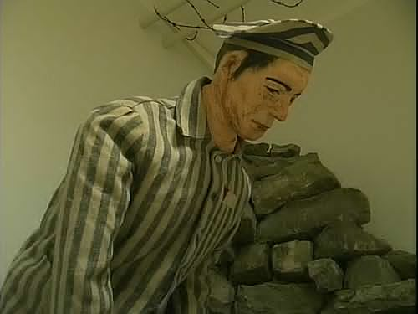

Wywiad z panem Pawłem Stanieczkiem-
opiekunem Izby Oświęcimskiej w Goleszowie

1.Dlaczego w Goleszowie powstała Izba Oświęcimska?

Powodów jest kilka – przez dwa i pół roku była w goleszowskiej cementowni filia obozu koncentracyjnego Auschwitz – Birkenau. Pracowało w kamieniołomie i różnych działach cementowni wielu więźniów, w 98% Żydów pochodzących z różnych krajów Europy, najwięcej z Polski, Czech, Słowacji, Belgii, Holandii, Francji i Węgier. Byli oni zmuszani do ciężkiej pracy, nadludzkiego wysiłku w warunkach niezmiernie ciężkich. Ich wyżywienie było mizerne. Wielu z nich zostało tu zamordowanych, zmarło z głodu i wycieńczenia.
Jako, że miało to miejsce w Goleszowie, jesteśmy im winni przynajmniej pamięć, czysto ludzie wspomnienie, bo jak napisała żydowska poetka polskiego pochodzenia w swoim wierszu, który jest mottem Izby Oświęcimskiej, „póki ich wspominamy oni jeszcze są żywi na przekór i pomimo lat”.

2.Co to jest Szlak Oświęcimski?

To droga, jaką przechodzili więźniowie z miejsca zakwaterowania, czuli tzw.” starych pieców” na terenie cementowni do pracy w kamieniołomie na Jasieniowej, Buczynie, a później i w Lesznej Górnej i trasy kolejki linowej, której fundamenty więźniowie budowali z cementowni do Lesznej. Szlak ten w formie skróconej prowadzi dzisiejszymi ulicami: Cieszyńską, Słoneczną, Olimpijską, Pod Goruszką aż do „ Raju”, a potem szczytem Jasieniowej i z powrotem na jeziorko TON. Szlak jest dostępny w miesiącach letnich.

3.Co sprawiło, że zainteresował się pan tematyką holocaustu?

Powodów jest kilka – pierwszy – to przede wszystkim pamięć o tych, którzy tu zginęli, którzy tu pracowali, rzecz jasna jako więźniowie. Pamiętam te czasy, bo byłem ich nieletnim wprawdzie, ale... świadkiem. Mój ojciec, jako cywilny pracownik cementowni, cały czas istnienia podobozu pracował razem z więźniami. Dzielił się więc z całą rodziną tym, co tam się działo. Pomagał więźnia dając przede wszystkim jedzenie, niekiedy dostępne lekarstwa, czosnek cebulę stosowane wtedy „medykamenty”. Po izbie pamięci, która była kiedyś w goleszowskiej szkole podstawowej pozostało kilka dokumentów. Zrodzona myśl o ewentualnym zorganizowaniu „ Izby Oświęcimskiej”[ tak ją nazwaliśmy, bo najlepiej oddaje to istotę ekspozycji], poparło Państwowe Muzeum Auschwitz – Birkenau w Oświęcimiu, dodając nam w depozycie kilka znaczących eksponatów. Projekt poparły władze gminy z wójtem na czele i dyrekcja GOK, pomocy udzieliła firma Karola Niedoby – SAP.

4. Co daje panu pańska praca?

Przede wszystkim satysfakcję. Izba budzi zainteresowanie wielu ludzi nie tylko miejscowych, ale i okolicznych miejscowości. Izbę odwiedziło dotychczas około 300 indywidualnie zwiedzających i około 40 grup wycieczkowych z Cieszyna, Ustronia, Skoczowa, nawet z Katowic i Chorzowa nie licząc naszej goleszowskiej młodzieży gimnazjalnej, cztery grupy zagraniczne.
Miesiąc styczeń [ likwidacja podobozu w dniach 19-21 stycznia 1945r] jest okazją nie tylko do uczczenia pamięci więźniów, ale też do zorganizowania okolicznościowych spotkań związanych z holacaustem i problematyką żydowską. Dotychczasowe spotkania, wieczornice, a były dwie, cieszyły się wielkim zainteresowaniem i zgromadziły licznych uczestników. Wielkie zainteresowanie tematyką holocaustu i sprawami żydowskimi okazują nauczyciele i uczniowie goleszowskiego gimnazjum, co sprawia mi osobiście wielkie zadowolenie

Wywiad przeprowadziła
Alina Mazur

Na zdjęciu poniżej pan Paweł Stanieczek – opiekun Izby Oświęcimskiej w Goleszowie w towarzystwie nauczycielki historii w goleszowskim gimnazjum pani Magdaleny Dziendziel
